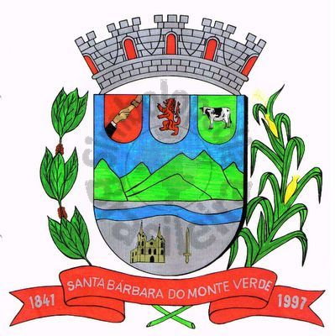 |  | Câmara Municipal
 |  | de Santa Bárbara do Monte Verde
 |  | ESTADO DE MINAS GERAIS

Indicação de nº 60 de 12 de dezembro de 2023.

À Câmara Municipal de Santa Bárbara do Monte Verde

Exmº. Sr. Lenilson Marcos Ferreira
Presidente da Câmara Municipal

Senhor Presidente:
O Vereador Reginaldo Arlindo da Cunha que esta subscreve, vem por meio deste, solicitar ao Executivo Municipal para que seja feito uma compra de um bebedouro para o Centro de Fisioterapia.
Justifica-se tal pedido, visto que não tem bebedouro no local para as pessoas beberem água.

Reginaldo Arlindo da Cunha
Vereador
Rua José Antônio de Almeida, 169 - Centro - CEP 36132-000 - Santa Bárbara do Monte Verde| MGCNPJ: 01.633.260/0001-67 – Tel. (32)3283-8113 – e-mail: camara.sbmv@yahoo.com.br

